516-DaríoNL-ISOP211-IdiomaWIN-Linux
TAJAMAR | MADRID | 21/01/2026
JPG - PDF
ISO – TEMA 2

Contenido
Introducción 2
Introducción teórica 2
Contenido 3
Gestión de Conversión – JPG a PDF 3
Identificación e Instalación de Software 3
Pruebas de Ejecución 4
Gestión de Extracción – Texto de PDF 6
Identificación e Instalación de Software 6
Pruebas de Ejecución 7
Conclusión 10

Introducción

En esta práctica se abordará la instalación y uso de utilidades de software en un entorno Linux para la gestión de archivos PDF.
Se realizarán procedimientos técnicos orientados a dos objetivos principales:
- La conversión de imágenes digitales a documentos formales.
- La extracción de información textual para su procesamiento en texto plano.
El trabajo concluirá con la documentación de las pruebas de ejecución y la interpretación técnica de los resultados obtenidos.

Introducción teórica

Conversión de JPG a PDF:
- Se empleará la suite ImageMagick para transformar imágenes (como escaneos de documentos) en archivos PDF, un formato estándar para el intercambio formal de información.
- Esta herramienta permite procesar la conversión asegurando la correcta orientación visual del documento mediante la lectura de metadatos EXIF con opciones específicas.
Extracción de texto:
- Para la manipulación de contenido, se utilizará la utilidad pdftotext (incluida en el paquete poppler-utils).
- Su función será volcar el contenido de archivos PDF a texto plano (.txt) para facilitar su edición, con la capacidad de intentar preservar la estructura visual original, aunque limitándose estrictamente a documentos que contengan texto digital y no imágenes sin procesar (sin OCR).

Contenido

Gestión de Conversión – JPG a PDF

En este bloque se abordará la transformación de archivos de imagen en documentos PDF formales utilizando la línea de comandos.

Identificación e Instalación de Software

Se utilizará la suite de software ImageMagick, disponible en los repositorios oficiales.
Se procederá a la instalación mediante el gestor de paquetes correspondiente a la distribución Linux en uso.
Instalación:
- Sudo apt install imagemagick
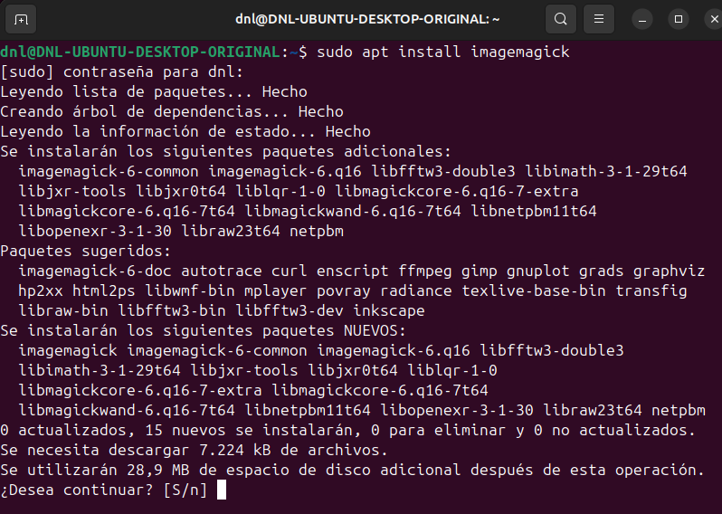

Pruebas de Ejecución

Se realizará la conversión de un archivo de imagen (denominado image.jpg para el ejemplo) a un documento PDF.
Se debe disponer de un archivo JPG en el directorio de trabajo (en este caso el escritorio).
Utilizaremos esta imagen.
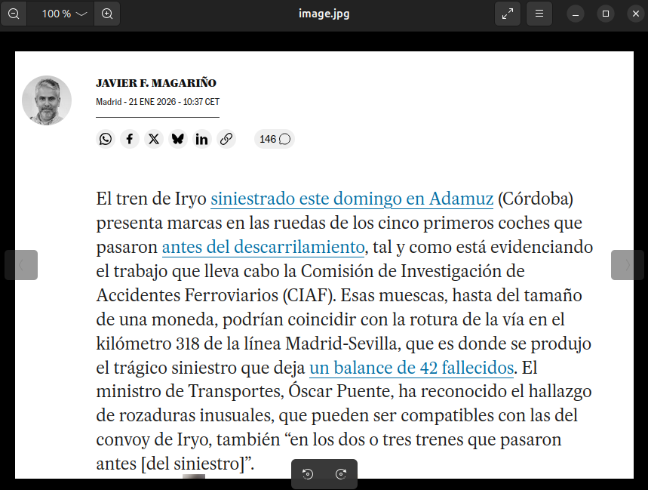
Comando para convertir la imagen en un pdf:
- convert image.jpg -auto-orient document.pdf
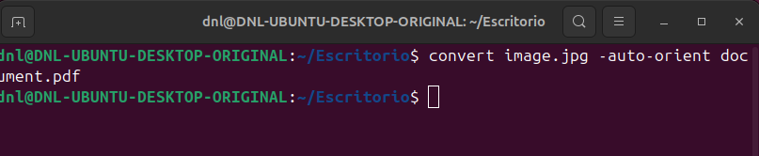
Vemos la imagen en un PDF.
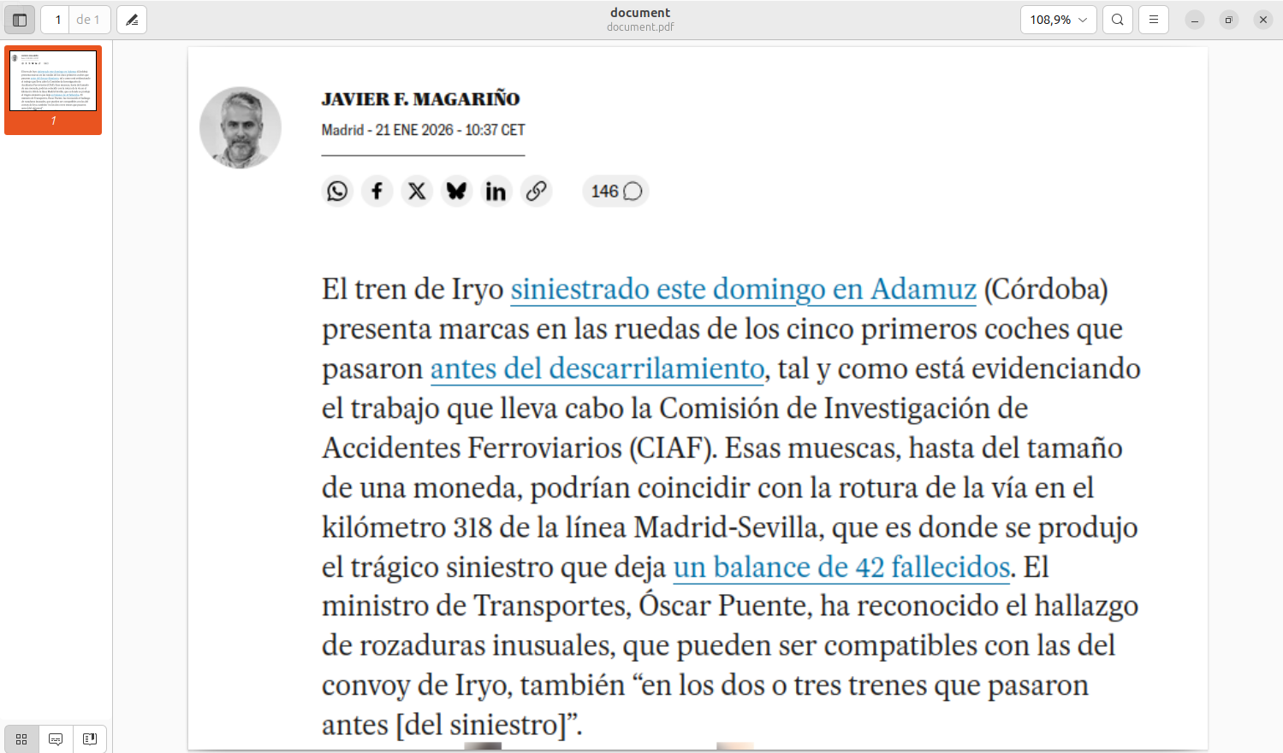

Gestión de Extracción – Texto de PDF

Identificación e Instalación de Software

Se empleará la utilidad pdftotext, la cual es provista por el paquete de software poppler-utils (o poppler).
Es necesario validar su instalación si no se encuentra presente por defecto en el sistema.
Comando de instalación:
- sudo apt install poppler-utils
El sistema muestra que ya estaba instalado.
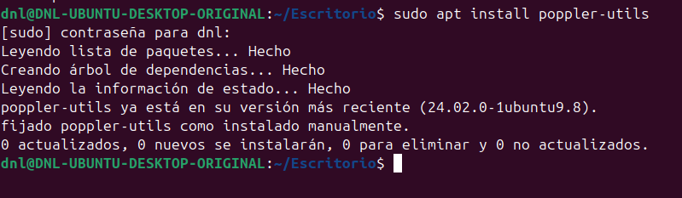

Pruebas de Ejecución

Se extraerá el contenido de un archivo PDF (que contenga texto digital, no imágenes escaneadas) a un archivo de texto plano .txt.
Se requiere un archivo PDF con capa de texto (denominado document.pdf).
PDF a utilizar:
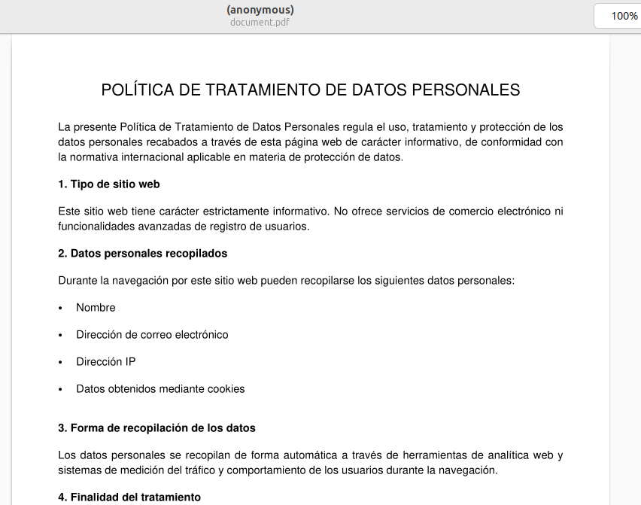

Comando a utilizar:
- pdftotext document.pdf
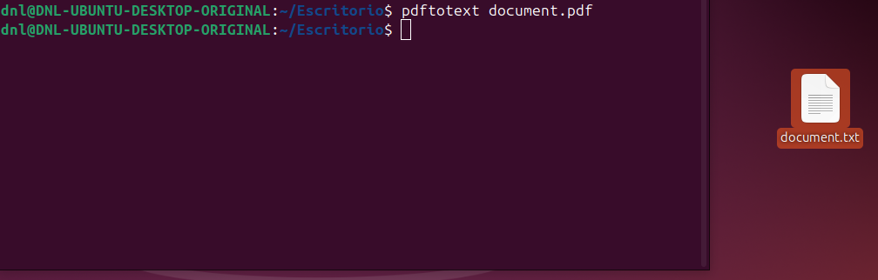
Comprobación:
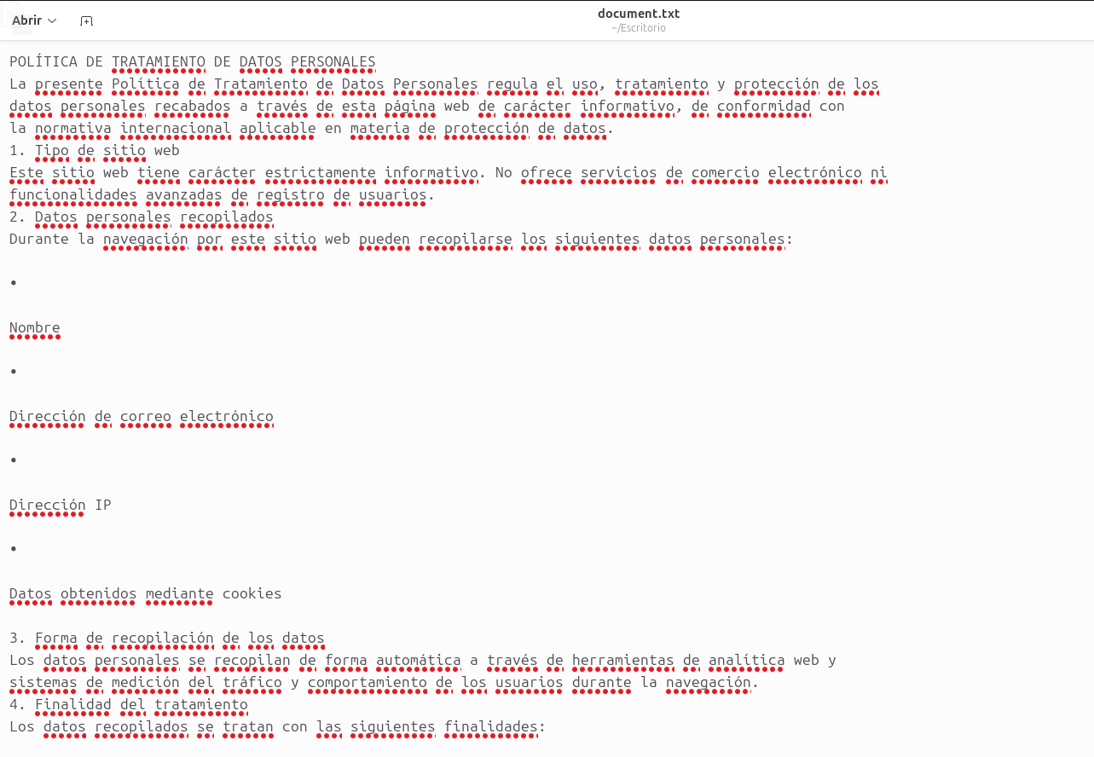

Intentamos con un PDF con una imagen (no texto digital):
Vemos que nos da error.
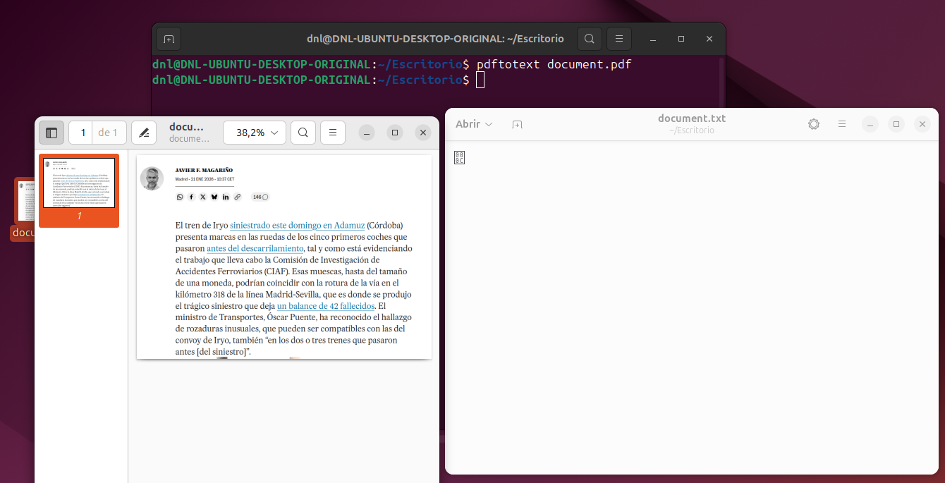

Conclusión

Las pruebas confirman la eficacia de la línea de comandos para la gestión documental en Linux.
Se ha verificado que ImageMagick facilita la creación de documentos PDF formales a partir de imágenes , mientras que pdftotext permite convertir contenido PDF en archivos de texto plano editables.
Como limitación técnica clave, se destaca que la extracción de texto requiere que este se encuentre almacenado digitalmente, ya que la herramienta utilizada carece de soporte OCR para imágenes escaneadas.

